第三节 空气的“力量”

1．理解大气压强产生的原因，能说出几个证明大气压强存在的事例；能用大气压强解释简单的现象。
2．知道托里拆利实验和标准大气压的大小。
3．知道大气压强随高度增加而减小，大气压强的大小可以用气压计来测量。
4．知道沸点随气压减小而降低，随气压增大而升高。

教学重点：认识大气压的存在，用大气压解释简单的生活现象。
教学难点：证明大气压的存在和自主探究估测大气压的大小。

自制多媒体课件一套、玻璃杯一个、大气压强实验仪器一套、火柴一盒、水槽、广口瓶、煮熟剥壳鸡蛋、硬纸片、试管、铁皮罐、水盆、水等。
新课引入
将装满水的玻璃杯倒扣在水中，然后用力将杯子向上拉，感觉到很难将杯子与水分开。是什么“力量”与我们较劲？是空气的“力量”。(可当场做实验演示)
新课教学
探究点一 大气压强
问题：我们赖以生存的地球被厚厚的空气层所包围，即大气层，它有流动性，地球上的物体(包括人)都浸在其中。那么大气对浸在它里面的物体是否有压强呢？说说你的猜想并用你日常所见的一些现象来支持你的猜想。
引导学生根据日常所见的一些现象来支持他的猜想。
如：(1)把一个小小的塑料挂衣钩紧贴在很平的墙上，就能用它挂衣服而挂衣钩却不掉下来。
(2)只有一个小孔时，饮料罐里的饮料不易倒出。
(3)吸饮料时，饮料罐纸盒会变扁。
初步分析讨论得出结论：从以上的现象，我们可以看到，大气对我们应该是有压强的。但是，纯讨论出的结论是否完全正确呢？所以我们还得从科学实验探究中验证是否有大气压强。
科学实验探究：请用给出的仪器，设计1～2个验证是否有大气压强的实验，并解释现象。
实验1：把浸过酒精的棉花用火柴点燃投入事先准备好的空瓶中，用剥了皮的熟鸡蛋堵住瓶口，稍后，鸡蛋被吸入瓶内。
实验2：给茶杯中装满水，盖上硬纸片，倒置过来，发现水和硬纸片都不下落。
实验3：拿一空铁皮罐，放少许水，罐口打开，放在火上将水烧开。水烧开后，注意观察铁皮罐的形状，然后将铁皮罐罐口用盖子盖紧，小心放入盆内，然后用冷水浇铁皮罐，再仔细观察铁皮罐是否有变化？
实验4：取两个挂东西的小吸盘对接，挤出吸盘内部的空气，然后试图拉开吸盘，注意体验拉开吸盘容易吗？
实验5：马德堡半球实验——它第一次证明了大气压强的存在。
正确结论：由以上的众多实验证明，大气对我们确确实实有压强。
那么大气压强产生的原因是什么？
交流与讨论：空气有质量吗？
我们在前面已经知道空气的密度为1.29kg/m³，可见空气是有质量的，空气体积很大时，其质量也是相当大的。同学们试计算充满我们这间教室的空气的质量有多大。
计算：∵ρ＝ V＝6m×4m×3m＝72m³；
∴m＝ρV＝1.29kg/m³×72m³＝92.88kg。
我们周围的大气既有质量，同时又要受到地球引力的作用，而且具有流动性，这几个原因就产生了大气压强。
探究点二 大气压强的测量
1．托里拆利实验。
奥托·格里克的马德堡半球实验，不仅证明了大气压强的存在，还表明大气压强是很大的。那么大气压强有多大呢？
我们先看看，历史上人们是怎样测量大气压强的。
1644年，伽利略的学生托里拆利及其同伴通过实验第一次测出了大气压强的大小。接下来，我们来看看托里拆利是怎样测出大气压强的？
(1)介绍托里拆利实验装置；
(2)演示托里拆利实验(多媒体演示，如图)；
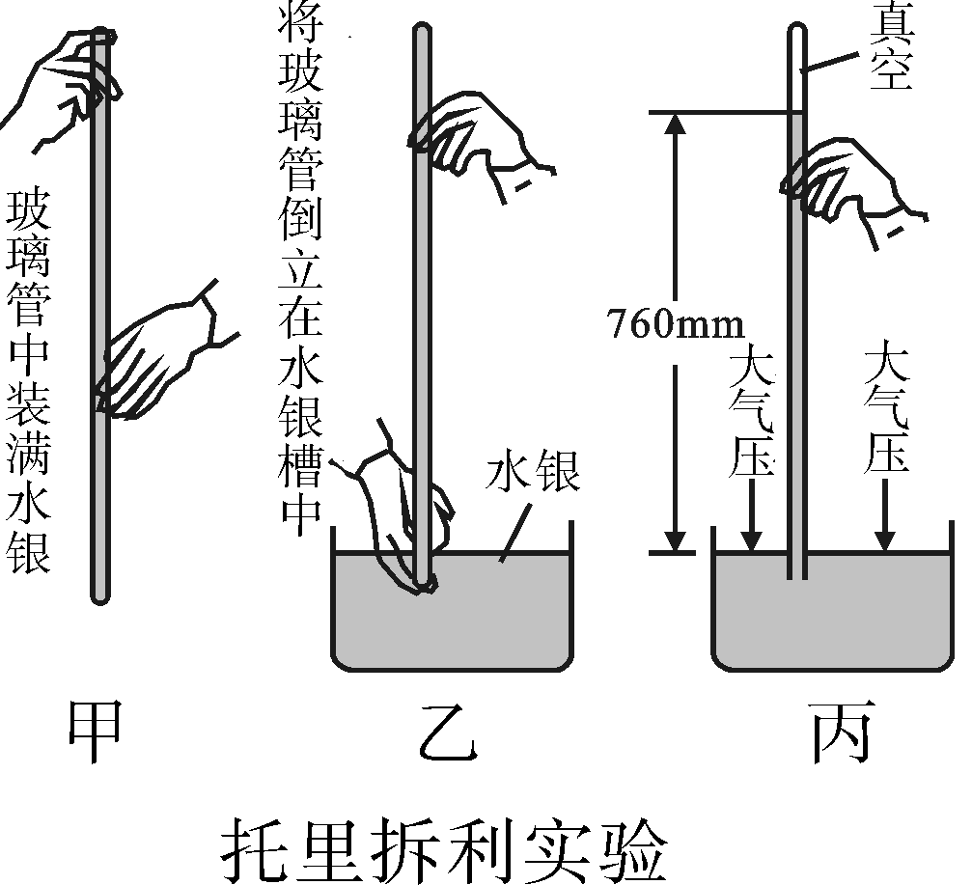
(3)分析：
玻璃管内水银面上方是真空，而管外水银面受到大气压强，正是大气压强支持着管内760mm高的水银柱，也就是大气压强与760mm高水银柱产生的压强相等。p＝ρgh＝13.6×10³kg/m³×10N/kg×0.76m＝1.01×10⁵Pa。
(4)应用：人的头顶面积约为0.02m²，请计算大气压对头顶的压力为多少？
2．测量大气压强的工具。
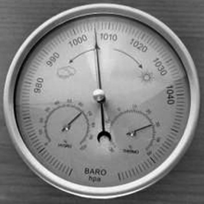
(1)水银气压计：
优点：精确；
缺点：不方便携带。
(2)金属盒气压计：
优点：使用方便；
缺点：不精确。
探究点三 大气压强的变化
教师讲解：实际上大气压强并不是一成不变的，它会受天气的影响，当阴天的时候，空气里水蒸气增加，大气压强也会增加。大气压强也会受到海拔高度的影响，我们测得海平面处的大气压强为1个标准大气压，当高度增加，空气会变得相对稀薄，大气压强减小。内地的游客到西藏青藏高原时会出现头晕、耳鸣等高原反应，就是因为高度增加，大气压强减小，人们不适应。
通过相关实验可以得到，一切液体的沸点与大气压强有关，大气压强增大时，沸点升高；大气压强减小时，沸点降低。那么如果我们在高山上用普通的锅煮食物，就很不容易熟，因为高山上大气压强小，沸点低。我们可以通过高压锅来提高锅内气体压强，从而增大液体的沸点，就会比较容易煮熟食物。

第三节 空气的“力量”
一、证明大气压强的存在

结论：空气受到重力的作用，而且能够流动，因而空气内部向各个方向都有压强，大气对浸在它里面物体的压强叫大气压

二、大气压强的测量
1．托里拆利实验产生的压强相等。
1个标准大气压＝760mm高水银柱所产生的压强＝1.013×10⁵Pa。
2．测量大气压强的工具：
(1)金属盒气压计；
(2)汞气压计。
三、大气压强的变化
大气压强随高度的增加而变小。
在整节课中，从问题的提出，到问题的解决，我尽量把学生放在第一位，引导学生自己分析、自己改进实验装置，层层深入，步步递进，最后得出了实验方法和结论，不仅充分发挥了学生探索学习的主动性，而且运用多媒体辅助教学，改善教学手段，突破教学难点，激发了学生探索知识奥秘的兴趣。同时采用小组合作、自主学习和实践探究的方法。教学过程中采用启发式教学法、实验法、发现法等教学方法相结合，提高课堂效率。

